Configuración de VTP en Cisco Packet Tracer

Wuke Zhang

1-ASIR

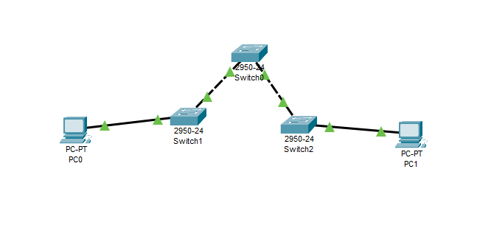
Parte 1: Diseño de la Red
Parte 2: Configuración de VTP

Establecimiento del modo VTP y configuración:

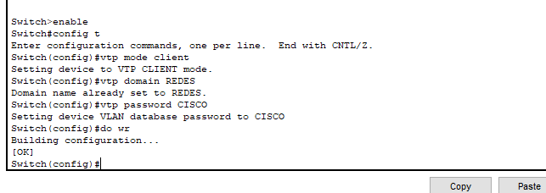

Creación de VLANs en el servidor VTP (Switch1):

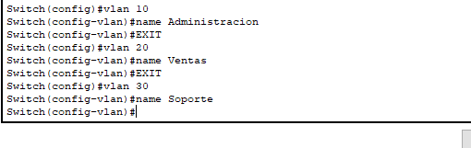
Parte 3: Verificación y Pruebas

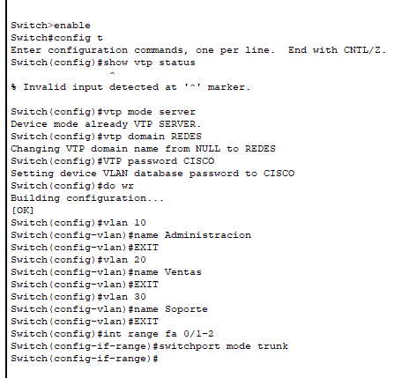
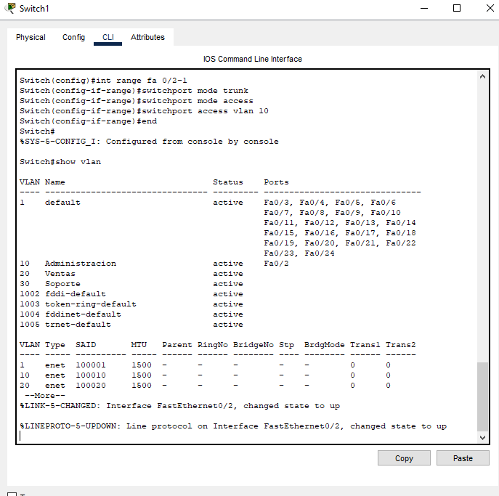
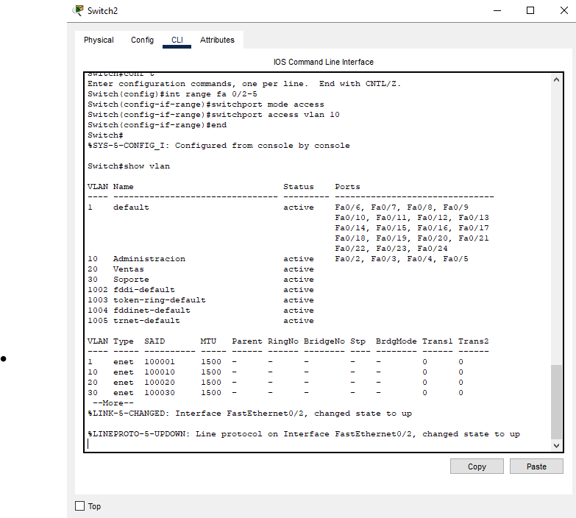
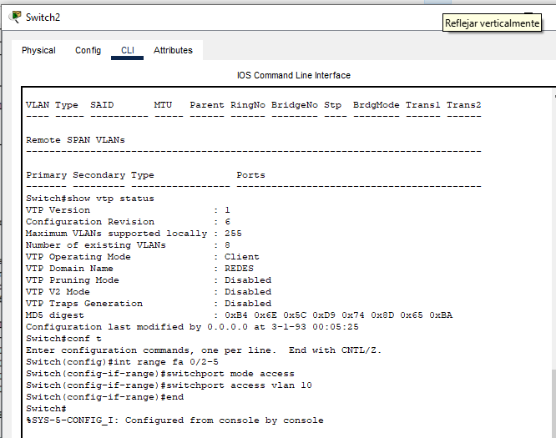
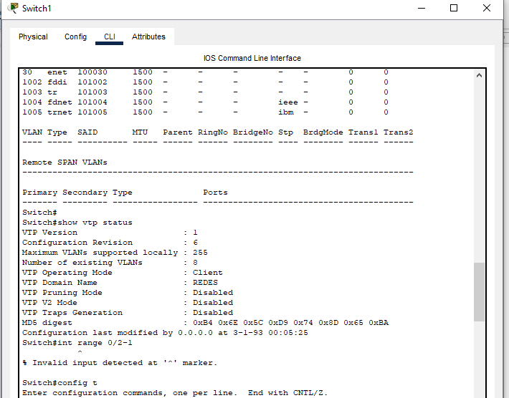
- Realiza pings entre PCs dentro de la misma VLAN para verificar la conectividad.
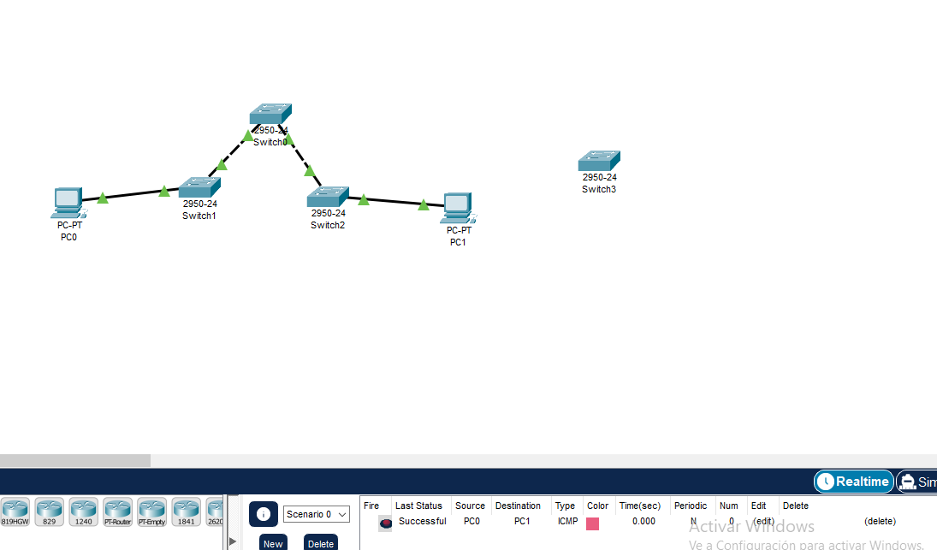

Parte Adicional: Configuración del Modo Transparente en VTP

Configuración del Modo Transparente:

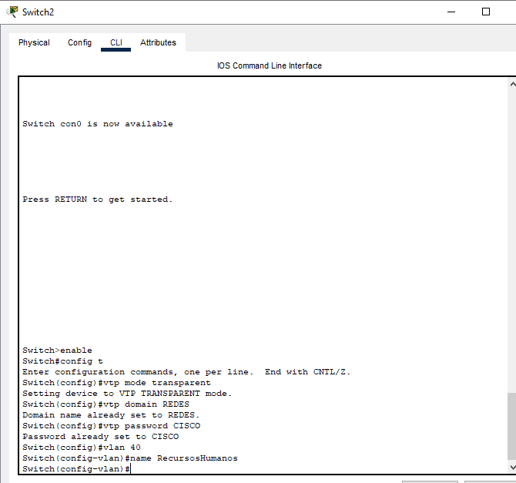
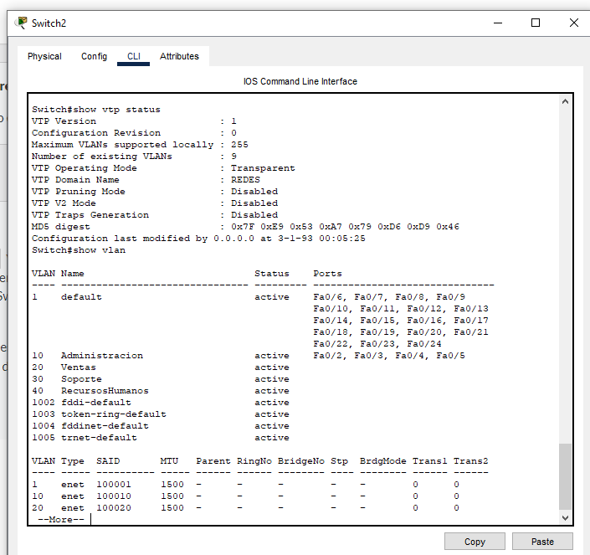
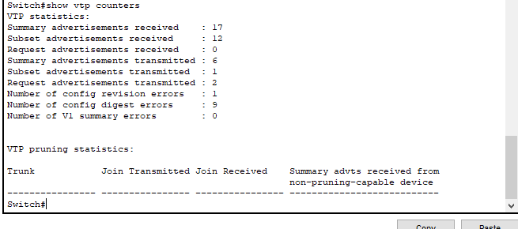
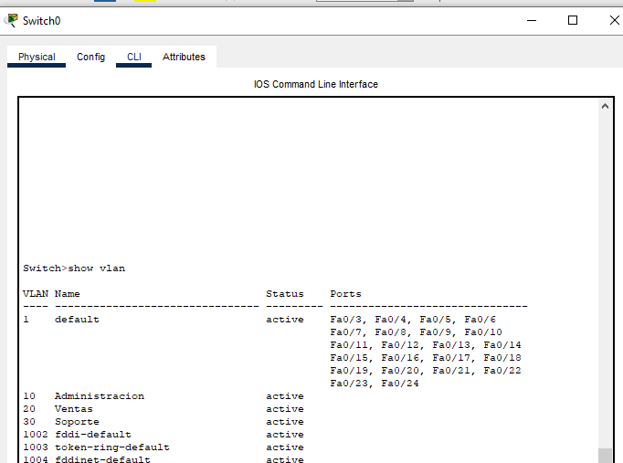
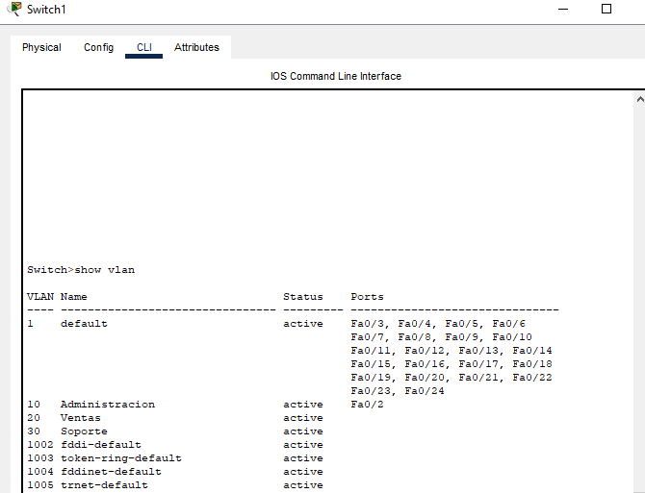
Efectivamente no esta la vlan 40 en los otros switches.

